济宁市住房和城乡建设局2022年政府信息

公开工作年度报告

本报告由济宁市住房和城乡建设局按照《中华人民共和国政府信息公开条例》（以下简称《条例》）和《中华人民共和国政府信息公开工作年度报告格式》（国办公开办函〔2021〕30号）要求编制。
本报告内容包括总体情况、主动公开政府信息情况、收到和处理政府信息公开申请情况、政府信息公开行政复议和行政诉讼情况、存在的主要问题及改进情况、其他需要报告的事项等六部分内容。
本报告所列数据的统计期限自2022年1月1日起至2022年12月31日止。本报告电子版可在“中国·济宁”政府门户网站（http://www.jining.gov.cn）查阅或下载。如对本报告有疑问，请与济宁市住房和城乡建设局联系（地址：济宁市任城区圣贤路山东省第23届省运会指挥中心6楼A-0661室，联系电话：0537—3239800）。
一、总体情况
2022年，济宁市住房和城乡建设局严格按照《中华人民共和国政府信息公开条例》要求，认真贯彻落实各级关于政务信息公开的系列决策部署，规范程序，创新思路，强化服务，坚持“公开为常态、不公开为例外”原则，持续加大信息公开力度，深化公开内容，丰富形式载体，拓展信息公开的深度和广度。
（一）主动公开情况
加强组织领导，完善政务公开工作机制。成立了由分管局长任组长，各责任科室主要负责同志为成员的政府信息公开工作领导小组，领导小组下设办公室，办公室设在局政策法规科，确保政府信息公开工作顺利开展。2022年，通过济宁市人民政府门户网站、济宁市住房和城乡建设局门户网站、济宁市住房和城乡建设局微信公众号发布政务信息1500余条。加强解读回应，坚持政策文件与解读方案、解读材料同步组织、同步审签、同步部署，着重解读政策措施的背景、依据、出台目的和主要内容等要素，相关解读材料于文件公布后3日内主动发布，2022年共解读政策文件8件。

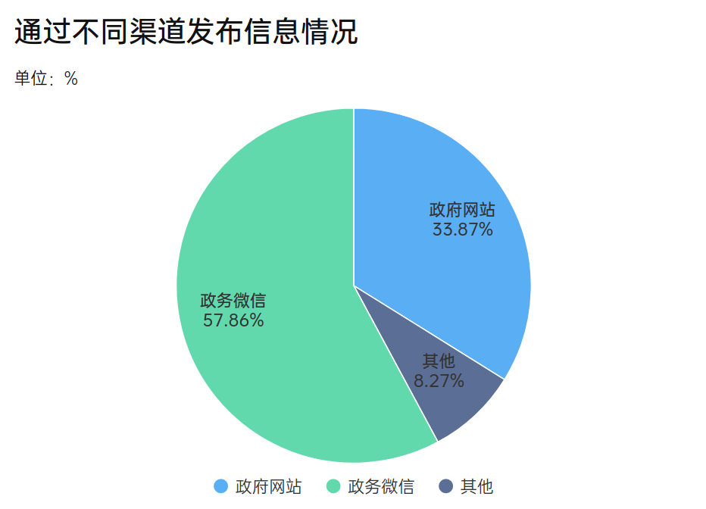
（二）依申请公开情况
2022年，济宁市住房和城乡建设局共收到政府信息公开申请73件，其中信函申请15件、网络申请58件（含7件结转2023年继续办理件），与去年相比增加43件，受理件全部在规定时间内办理答复。申请内容主要涉及房屋拆迁、棚户区改造、物业服务、城建建设等方面，未发生因政府信息公开引发的行政复议、行政诉讼案件。
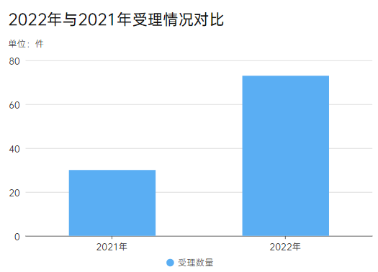
（三）政府信息管理情况
坚持“公开为常态、不公开为例外”原则，持续加大信息公开力度。完善政务公开工作机制，成立了政府信息公开工作领导小组，确保政府信息公开工作顺利开展。以公开促落实，推进重点领域信息公开，实现工程建设项目信息公开的动态化，推进城市建设、棚改旧改危改、保障性住房、老旧小区改造民生工程的政策、对象认定、资金分配和改造结果等信息全过程公开。建立完善政府信息制作、获取、保存、处理等方面工作制度。在制发文件时，对文件公开属性进行明确标识，从源头上保障了公开信息不涉密、涉密信息不公开。定期开展规范性文件清理工作，并及时公布清理结果。对公开的文件提供在线浏览、下载等功能，对政策文件提供多样化解读。
（四）政府信息公开平台建设情况
坚持将政府网站作为公开第一平台，安排专人维护管理网站内容，及时优化更新栏目内容。加强门户网站建设，在门户网站首页显要位置设置“政府公开”专栏，主动公开“领导信息、部门职能、政策法规、重大会议”等事项，受理依申请公开事项。设置了“住建要闻”、“通知公告”等栏目，及时公开全市住房城乡建设系统重大事项，保障群众知情权、参与权和监督权。畅通群众诉求渠道，开通了“互动交流”专栏，及时听取民意。
（五）监督保障情况
根据领导分工调整和人员变动情况，调整完善了市住建局政务公开领导小组，明确政务公开工作由1名班子成员具体分管、局政策法规科具体负责。制定2022年度政务公开培训计划，组织开展了专题培训，重点学习了《中华人民共和国政府信息公开条例》、政府信息依申请公开处理、保密审查等内容。

二、主动公开政府信息情况
第二十条第（一）项
信息内容 | 本年制发件数 | 本年废止件数 | 现行有效件数
规章 | 0 | 0 | 0
行政规范性文件 | 1 | 3 | 2
第二十条第（五）项
信息内容 | 本年处理决定数量
行政许可 | 8808
第二十条第（六）项
信息内容 | 本年处理决定数量
行政处罚 | 22
行政强制 | 0
第二十条第（八）项
信息内容 | 本年收费金额（单位：万元）
行政事业性收费 | 0
- 收到和处理政府信息公开申请情况
（本列数据的勾稽关系为：第一项加第二项之和，等于第三项加第四项之和） |  |  | 申请人情况
 |  |  | 自然人 | 法人或其他组织 |  |  |  |  | 总计
 |  |  | 自然人 | 商业  企业 | 科研  机构 | 社会公益组织 | 法律服务机构 | 其他 | 总计
一、本年新收政府信息公开申请数量 |  |  | 68 | 2 | 0 | 0 | 0 | 1 | 71
二、上年结转政府信息公开申请数量 |  |  | 2 | 0 | 0 | 0 | 0 | 0 | 2
三、本年度办理结果 | （一）予以公开 |  | 4 | 0 | 0 | 0 | 0 | 0 | 4
三、本年度办理结果 | （二）部分公开（区分处理的，只计这一情形，不计其他情形） |  | 1 | 0 | 0 | 0 | 0 | 0 | 1
三、本年度办理结果 | （三）不予公开 | 1.属于国家秘密 | 0 | 0 | 0 | 0 | 0 | 0 | 0
三、本年度办理结果 | （三）不予公开 | 2.其他法律行政法规禁止公开 | 0 | 0 | 0 | 0 | 0 | 0 | 0
三、本年度办理结果 | （三）不予公开 | 3.危及“三安全一稳定” | 0 | 0 | 0 | 0 | 0 | 0 | 0
三、本年度办理结果 | （三）不予公开 | 4.保护第三方合法权益 | 2 | 1 | 0 | 0 | 0 | 0 | 3
三、本年度办理结果 | （三）不予公开 | 5.属于三类内部事务信息 | 0 | 0 | 0 | 0 | 0 | 0 | 0
三、本年度办理结果 | （三）不予公开 | 6.属于四类过程性信息 | 0 | 0 | 0 | 0 | 0 | 0 | 0
三、本年度办理结果 | （三）不予公开 | 7.属于行政执法案卷 | 0 | 0 | 0 | 0 | 0 | 0 | 0
三、本年度办理结果 | （三）不予公开 | 8.属于行政查询事项 | 0 | 0 | 0 | 0 | 0 | 1 | 1
三、本年度办理结果 | （四）无法提供 | 1.本机关不掌握相关政府信息 | 52 | 1 | 0 | 0 | 0 | 0 | 53
三、本年度办理结果 | （四）无法提供 | 2.没有现成信息需要另行制作 | 1 | 0 | 0 | 0 | 0 | 0 | 1
三、本年度办理结果 | （四）无法提供 | 3.补正后申请内容仍不明确 | 0 | 0 | 0 | 0 | 0 | 0 | 0
 | （五）不予处理 | 1.信访举报投诉类申请 | 0 | 0 | 0 | 0 | 0 | 0 | 0
 | （五）不予处理 | 2.重复申请 | 0 | 0 | 0 | 0 | 0 | 0 | 0
 | （五）不予处理 | 3.要求提供公开出版物 | 0 | 0 | 0 | 0 | 0 | 0 | 0
 | （五）不予处理 | 4.无正当理由大量反复申请 | 0 | 0 | 0 | 0 | 0 | 0 | 0
 | （五）不予处理 | 5.要求行政机关确认或重新出具已获取信息 | 0 | 0 | 0 | 0 | 0 | 0 | 0
 | （六）其他处理 | 1.申请人无正当理由逾期不补正、行政机关不再处理其政府信息公开申请 | 0 | 0 | 0 | 0 | 0 | 0 | 0
 | （六）其他处理 | 2.申请人逾期未按收费通知要求缴纳费用、行政机关不再处理其政府信息公开申请 | 0 | 0 | 0 | 0 | 0 | 0 | 0
 | （六）其他处理 | 3.其他 | 3 | 0 | 0 | 0 | 0 | 0 | 3
 | （七）总计 |  | 63 | 2 | 0 | 0 | 0 | 1 | 66
四、结转下年度继续办理 |  |  | 7 | 0 | 0 | 0 | 0 | 0 | 7
四、政府信息公开行政复议、行政诉讼情况
行政复议 |  |  |  |  | 行政诉讼
结果维持 | 结果  纠正 | 其他  结果 | 尚未  审结 | 总计 | 未经复议直接起诉 |  |  |  |  | 复议后起诉
 |  |  |  |  | 结果  维持 | 结果  纠正 | 其他  结果 | 尚未  审结 | 总计 | 结果  维持 | 结果  纠正 | 其他  结果 | 尚未  审结 | 总计
0 | 0 | 0 | 0 | 0 | 0 | 0 | 0 | 0 | 0 | 0 | 0 | 0 | 0 | 0
五、存在的主要问题及改进情况
2022年，市住建局政务公开工作虽取得一定成效，但仍存在政策解读方式不够丰富、业务人员素养有待进一步提高等问题。针对上述问题，我局重点从以下方面积极改进：
一是全面提升政策解读质量。全面公开、精准解读相关政策措施，做到政策性文件与政策解读同步组织、同步部署。着重解读好政策背景、出台目的、重要举措、主要内容、事实依据。对专业性较强的政策，注重发挥专家学者作用，提升解读的准确性、权威性和贴近性。开展多种形式政策解读。提高图文解读、数字化解读、新闻媒体解读的比例。
二是进一步强化队伍建设。加强业务培训，不断提高业务人员工作和水平。健全工作机制，落实政务公开工作专人负责，确保此项工作长期有人抓。
六、其他需要报告的事项
（一）2022年，市住建局依据《政府信息公开信息处理费管理办法》未向公民、法人收取信息处理费用。
（二）2022年，市住建局认真落实中央、省、市关于政务公开工作的各项要求，根据《2022年济宁市政务公开工作任务分解表》开展政务公开工作，从深化重点领域信息公开，深化优化政策解读、回应关切和公众参与，深化政务公开标准化规范化工作，深化政务公开基础工作，强化政务公开保障措施等方面做好政务公开重点工作。做好老旧小区、棚户区改造相关政策措施及项目清单公开，加强保障性租赁住房政策发布和解读，主动公开城镇保障性安居工程规划建设方案、年度建设计划信息、建设计划完成情况和住房分配情况。按时完成并主动公开2022年重点任务承诺事项。认真贯彻落实住建部《供水、供气、供热等公共企事业单位信息公开实施办法》，制定印发《供气供热公共企事业单位信息公开指导意见》，指导各县市区在政府门户网站公共企事业单位信息公开专栏公开了16家燃气企业和17家供热企业相关信息。规范开展政府信息主动公开和依申请公开工作，严守公文类政府信息“先确定公开属性，再运转呈签”的办文程序，对不予公开的公文类信息明确不予公开的理由；制定信息公开保密审查制度，对拟公开的政府信息依法依规做好公开审查工作。在依申请公开工作中强化服务理念，加强与申请人的沟通，准确了解申请人诉求，提高答复的及时性和针对性。加强局微信公众号等政务新媒体的监督管理，不断加强公开平台建设。
（三）2022年，市住建局共承办市级代表建议33件，其中：主办7件、协办12件、分办14件。建议内容涉及城市建设领域15件、村镇建设领域5件、物业管理领域3件、燃气热力领域3件，建筑节能等其他领域7件。承办的33件市级代表建议，已经解决或基本解决的6件，占18.2%，正在解决或列入规划逐步解决的27件，占71.8%，因不符合政策规定或受客观条件限制目前无法解决的0件。在市人大常委会及其工作机构的监督指导和广大代表的关心支持下，市住建局承办的所有建议均在规定期限内办复完毕，办复率和满意率均为100%。
（四）2022年，市住建局在主动公开、依申请公开、政策解读、公众参与、公共企事业单位信息公开、基层政务公开标准化规范化等方面积极探索创新。
（1）主动公开方面，认真贯彻落实国家、省、市关于全面推进政务公开工作的部署要求，按照“公开为常态、不公开为例外”工作理念要求，结合工作实际，采取多项措施，推进政务公开工作。一是完善机制，强化组织领导。对政务公开工作内容进行了细化分解，落实到人，建立了一级抓一级、层层抓落实的工作体系。二是规范内容，确保公开时效。本着“应公开，尽公开”的原则，根据市政务公开办提供的政务公开标准事项目录，结合工作实际，进一步梳理政务公开内容，重点对群众普遍关心的民生重点工作、办事流程等进行了主动公开。三是创新形式，拓展公开平台。着力推进政务公开平台建设，强化网站建设管理，做好微信公众号等政务新媒体平台内容维护。同时，充分利用政风行风热线、新闻发布会等媒体，不断丰富信息内容，加深群众对公开信息的理解。
（2）依申请公开方面，一是做好依申请公开申请渠道公开工作，确保受理渠道畅通，为申请人提供便捷的依申请公开服务。二是进一步做好依申请公开接收、登记、办理、调查、答复等各个环节工作，进一步强化程序规范和实体规范，在答复申请时，依法有据，严格按照《中华人民共和国政府信息公开条例》规定出具告知书，规范格式和内容，确保用词准确、严谨、规范，避免错别字等低级错误，维护政府部门的形象，进一步强化依申请办理程序化、规范化、标准化。三是加强政策规定研读，做到依法依规答复。针对申请人提交的信息公开申请，建立规范的办理流程，对内容复杂、涉及面广的申请，与申请人充分沟通，听取 专业律师和法律顾问的建议，有效降低法律风险。
（3）政策解读方面，一是做到解读内容精准。坚持“谁起草、谁解读”“谁解读、谁负责”原则，做到政策性文件与解读方案、解读材料同步组织、同步审签、同步部署。在解读内容上，着重解读政策背景、出台目的、主要内容、涉及范围、执行标准，以及注意事项、关键词诠释、惠民利民举措、新旧政策差异等，使政策内涵清晰透明，避免误解误读。二是坚持解读方式多样。通过新闻发布会、进社区宣传、组织企业调研座谈、微信公众号等多种方式进行政策宣传和解读，针对专业性较强的政策，主动邀请专家学者进行专业解读，以提升解读的准确性、权威性，通过政策解读传递政府温度，助力群众准确了解政策、全面掌握政策、科学用好政策，打通政策公开的“最后一公里”。
（4）公众参与方面，坚持“政府决策问需问计”，广泛发动群众参与。对关系民生的重大决策，通过座谈会、网络征集等方式，广泛征求意见建议。坚持问政于民，以“倾听民声、解疑释惑、助力化解风险”为抓手，邀请党代表、人大代表、政协委员，以及项目所在街道、周边企业和居民代表，“零围挡”走近住建工作，通过面对面座谈交流，梳理群众代表意见建议，现场解答群众关注民生问题。
（5）公共企事业单位信息公开方面，认真贯彻落实住建部《供水、供气、供热等公共企事业单位信息公开实施办法》，制定印发《供气供热公共企事业单位信息公开指导意见》，安排专人，负责做好供气供热企业相关信息收集、整理、发布工作，加强对 县市区公开工作的指导，并对各县市区公开情况进行逐一核查，确保公开质量，对提升企业服务水平、维护市民群众切实利益、助力优化营商环境起到了重大意义。
（6）基层政务公开标准化规范化方面，认真贯彻落实国家、省、市决策部署，全面推进决策、执行、管理、服务和结果“五公开”。一是强化组织领导，配齐配强专业工作人员，加强业务培训，为政务公开工作顺利开展提供有力保障。二是提升公开水平，进一步规范依申请公开工作，完善受理答复流程，充分保障人民群众依法获取政府信息的权利。三是拓宽信息公开渠道，综合利用广播电视、微博、微信、客户端等政务新媒体，扩大政府信息传播面。
（五）市住建局暂无政府信息公开工作年度报告数据统计需要说明的事项；
（六）市住建局暂无需要报告的其他事项；
（七）市住建局暂无其他有关文件专门要求通过政府信息公开工作年度报告予以报告的事项。

